Laporan Praktikum Basis Data Pertemuan 2
Analisis Kebutuhan Pengelolaan Data

Nama : ADILLA BALQIS PUTRI ANTONI
NPM : 25430120
Kelas : B
Tema proyek : Perpustakaan (Perpustakaan Cendekia ABPA)
Dosen Pengampu : Dedi Irawan, S.Kom., M.T.I.

1. Tujuan Praktikum
Pada pertemuan ini saya belajar menganalisis kebutuhan data sebelum membuat desain basis data. Saya melatihnya pada studi kasus Kopma, yaitu mencari proses bisnis, entitas, aturan bisnis, kebutuhan informasi, matriks CRUD, dan kamus data. Setelah itu saya menerapkan hal yang sama pada proyek saya, Perpustakaan Cendekia ABPA.

2. Ringkasan Dasar Teori
Analisis kebutuhan data menjawab pertanyaan "data apa yang harus disimpan dan mengapa" sebelum tabel dibuat. Prosesnya dimulai dari aktor dan proses bisnis, lalu dokumen sumber dibedah untuk menemukan elemen data. Elemen yang bisa dihitung ulang disebut nilai turunan, sedangkan yang harus dicatat disimpan sebagai data. Elemen yang berkaitan dikelompokkan menjadi entitas.
Aturan bisnis membatasi isi data, dan kebutuhan informasi menjelaskan pertanyaan yang nanti harus bisa dijawab oleh data. Matriks CRUD memeriksa bahwa setiap entitas punya proses yang membuat (C), membaca (R), dan mengubah (U) datanya. Kamus data mencatat arti, contoh, aturan, dan penanggung jawab tiap elemen. Kebutuhan non-fungsional mencakup volume, lama penyimpanan, dan perlindungan data pribadi.

3. Hasil Langkah Percobaan
3.1 Studi kasus Kopma (Langkah D)
Berkas p02_kebutuhan_data_kopma_25430120.md memuat hasil analisis Kopma. Ringkasannya sebagai berikut (isi lengkap tabel ada di Lampiran B).

Langkah | Hasil
D.2 Aktor dan proses bisnis | 8 proses bisnis (PB-01 sampai PB-05 dari narasi, PB-06 sampai PB-08 hasil perbaikan matriks)
D.3 Pembedahan nota | Setiap isian nota dipilah menjadi data yang disimpan atau nilai turunan (subtotal, diskon, total, kembalian)
D.4 Entitas dan aturan bisnis | 7 entitas dan 6 aturan bisnis (AB-01 sampai AB-06)
D.5 Kebutuhan informasi dan matriks CRUD | 4 kebutuhan informasi dan matriks 8 proses dengan 7 entitas
D.6 Kamus data dan non-fungsional | 23 elemen kamus data, volume 150 nota per hari, retensi 5 tahun

3.2 Dokumen kebutuhan data proyek Perpustakaan
Berkas p02_kebutuhan_data_25430120.md telah di-push ke GitHub. Tangkapan layar berikut diambil dari tampilan GitHub dan memperlihatkan alamat repositori yang memuat NIM serta jam sistem. Isi tabel lengkap juga ada di Lampiran A.
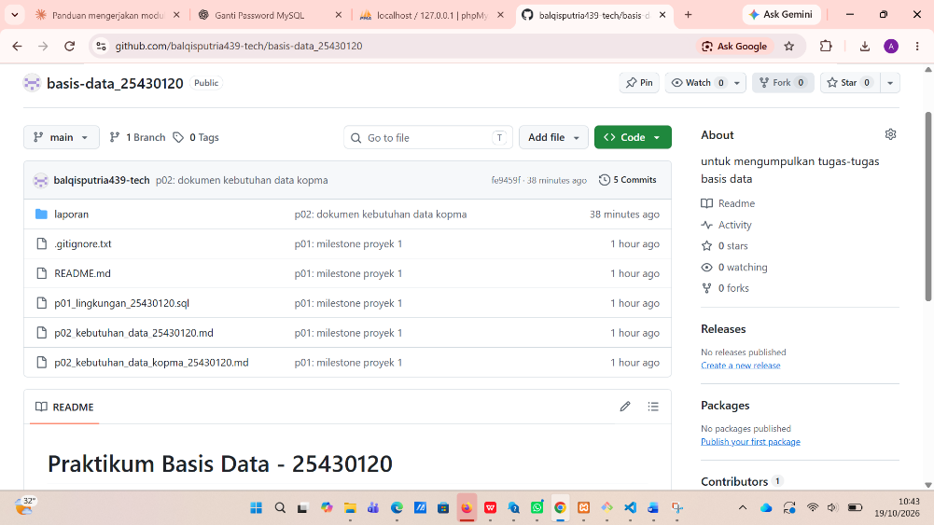
Gambar 3.1 Tabel proses bisnis (PB). 7 proses bisnis beserta aktor dan pemicunya.

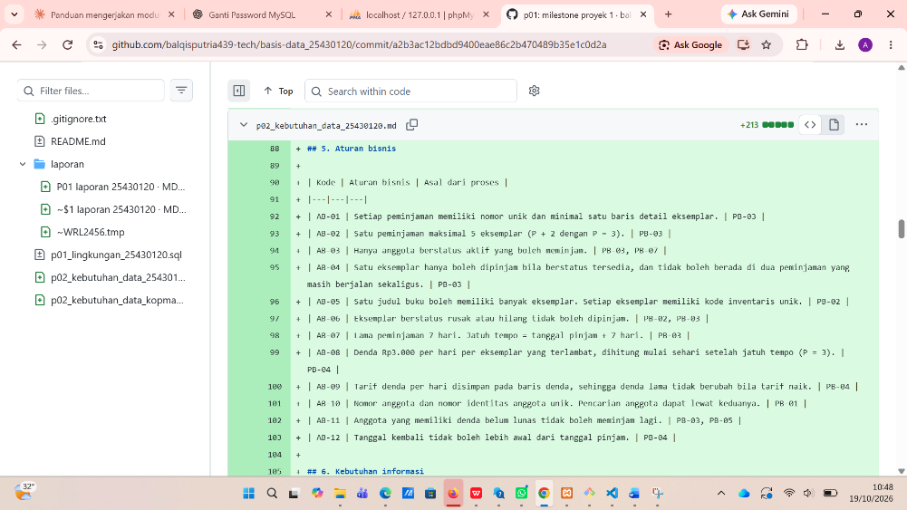
Gambar 3.2 Tabel aturan bisnis (AB). 12 aturan bisnis, masing-masing terhubung ke prosesnya.

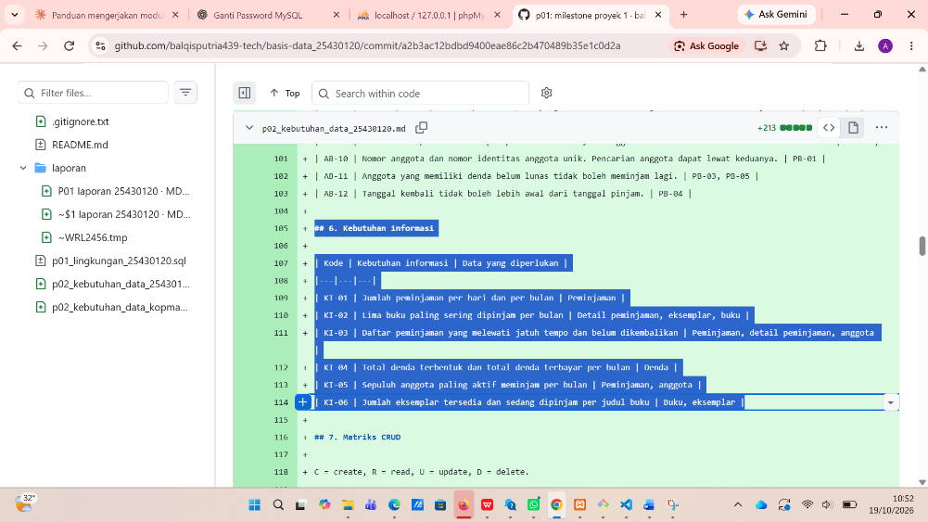
Gambar 3.3 Tabel kebutuhan informasi (KI). 6 kebutuhan informasi beserta data yang diperlukan.

Gambar 3.4 Matriks CRUD. 7 entitas dan 7 proses, setiap entitas memiliki minimal satu huruf C.

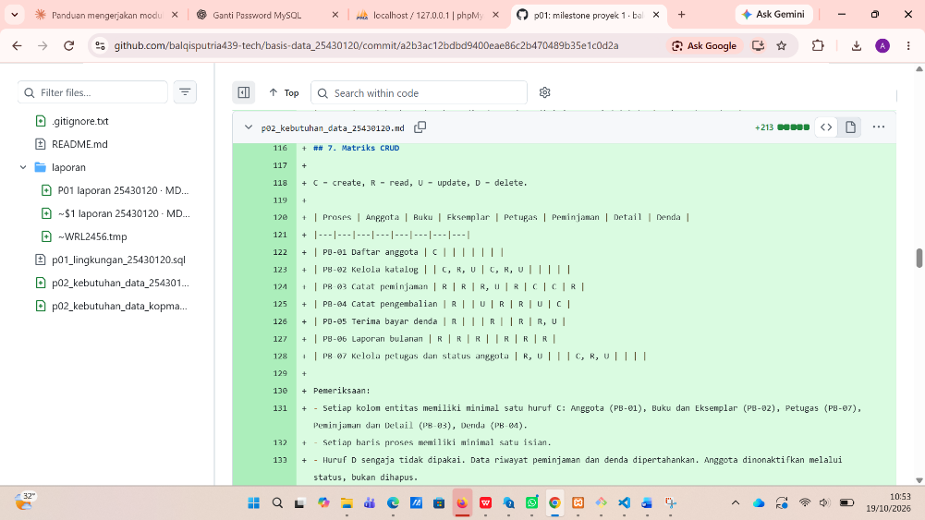

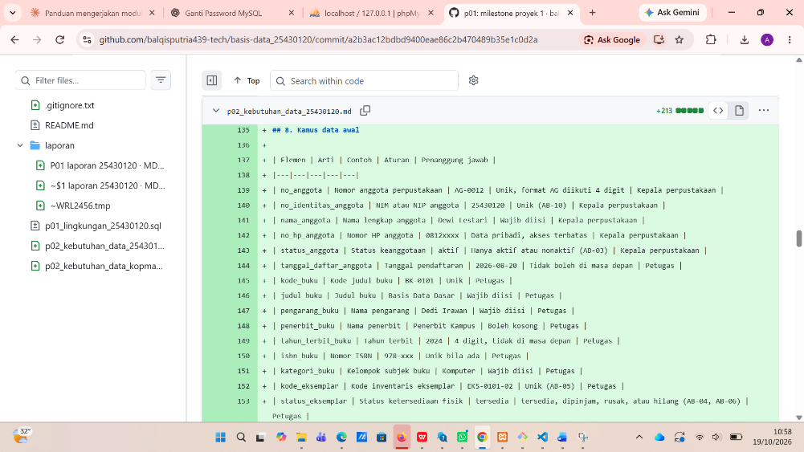
Gambar 3.5 Kamus data awal. 30 elemen data dengan kolom penanggung jawab.

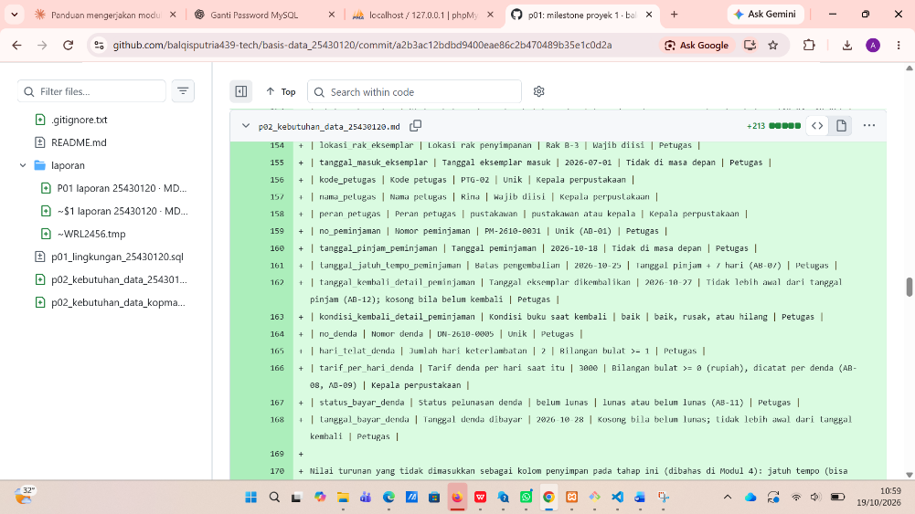

4. Jawaban Titik Analisis
Titik Analisis 1: mengapa nota menyimpan harga saat transaksi.
Harga pada data barang adalah harga terkini dan bisa berubah kapan saja. Bila nota hanya menunjuk ke harga barang, nota lama ikut menampilkan harga baru, sehingga nilainya salah dan transaksi lama tidak bisa diperiksa. Itulah keluhan ketua koperasi. Karena itu harga saat transaksi disimpan per baris nota (aturan AB-04), sehingga nota lama tetap menampilkan harga yang berlaku ketika transaksi terjadi.
Titik Analisis 2: subtotal dan total sebagai nilai turunan.
Alasan tidak disimpan: nilainya bisa dihitung ulang dari qty, harga, dan diskon, sehingga tidak ada risiko data tidak sinkron. Alasan mungkin tetap disimpan: laporan menjadi lebih cepat, dan total yang benar-benar dibayar tetap tercatat meskipun aturan diskon berubah di kemudian hari. Keputusan akhirnya dibahas di Modul 4.
Titik Analisis 3: kolom Pemasok pada matriks CRUD.
Tidak ada huruf C pada kolom Pemasok berarti tidak ada proses yang membuat data pemasok. Data itu hanya dibaca (R) oleh PB-03 dan PB-04, padahal harus berasal dari suatu proses. Ini menandakan ada proses yang terlewat, yaitu PB-06 Mengelola data pemasok (Petugas gudang, huruf C, R, dan U pada Pemasok). Pemeriksaan kedua: tidak ada proses yang mengubah status aktif anggota, sehingga ditambahkan PB-07 Mengelola status anggota (Ketua koperasi, huruf R dan U pada Anggota).
Perhitungan parameter P
NIM 25430120, dua digit terakhir 20. Maka 20 mod 9 = 2 (karena 9 x 2 = 18, sisa 2), sehingga P = 2 + 1 = 3.
Penggunaan | Rumus | Hasil
Batas maksimal buku per peminjaman | P + 2 | 5
Denda per hari | P ribu rupiah | Rp3.000
Perkiraan volume transaksi harian | 40 + 5 x P | 55 transaksi

5. Hasil Latihan dan Modifikasi
Latihan E1: poin loyalitas Kopma
Aturan: setiap kelipatan Rp10.000 belanja anggota bernilai 1 poin, dan 50 poin dapat ditukar dengan potongan Rp5.000.
Elemen data baru
Elemen | Arti | Contoh | Aturan
poin_anggota | Saldo poin anggota saat ini | 120 | Bilangan bulat >= 0
poin_didapat_penjualan | Poin yang diperoleh dari satu nota | 4 | Total belanja dibagi 10.000, dibulatkan ke bawah
poin_dipakai_penjualan | Poin yang ditukar pada satu nota | 50 | Kelipatan 50
potongan_poin_penjualan | Potongan rupiah dari penukaran poin | 5000 | 5.000 untuk setiap 50 poin dipakai

Aturan bisnis baru
- AB-07: poin hanya untuk anggota aktif, 1 poin untuk setiap kelipatan Rp10.000 belanja.
- AB-08: penukaran dilakukan per 50 poin dengan potongan Rp5.000, hanya bila saldo poin minimal 50.
- AB-09: saldo poin tidak boleh negatif, dan poin yang ditukar harus dikurangkan dari saldo.

Kebutuhan informasi baru: KI-05, saldo poin tiap anggota dan jumlah poin yang ditukar per bulan.
Pembaruan matriks CRUD: PB-02 (Catat penjualan) mendapat huruf U pada Anggota karena saldo poin bertambah atau berkurang saat penjualan dicatat, dan huruf R pada Anggota untuk memeriksa saldo.
Latihan E2: memperbaiki pernyataan kebutuhan yang kabur
Pernyataan kabur | Versi yang dapat diuji
(a) Data anggota harus aman | Nomor HP anggota hanya dapat dilihat oleh akun ketua. Akun kasir tidak dapat membaca kolom tersebut.
(b) Sistem harus cepat mencari barang | Pencarian barang berdasarkan kode atau nama menampilkan hasil dalam kurang dari 2 detik pada 5.000 data barang.
(c) Laporan stok harus akurat | Stok pada laporan sama dengan stok awal ditambah penerimaan dikurangi penjualan, dengan selisih 0 pada pemeriksaan akhir bulan.

Versi baru lebih baik karena menyebut data yang dimaksud, memiliki ukuran yang jelas (siapa yang boleh, berapa detik, selisih berapa), dan dapat dibuktikan terpenuhi atau tidak.
6. Tugas Mandiri: Milestone Proyek 02
Berkas: p02_kebutuhan_data_25430120.md untuk organisasi fiktif Perpustakaan Cendekia ABPA. Perpustakaan ini melayani mahasiswa dan dosen sebagai anggota, mengelola katalog buku beserta eksemplarnya, mencatat peminjaman dan pengembalian, serta menghitung denda keterlambatan.
Syarat minimum | Hasil saya
Proses bisnis (minimal 4) | 7 proses bisnis
Entitas (minimal 6) | 7 entitas: Anggota, Buku, Eksemplar, Petugas, Peminjaman, Detail peminjaman, Denda
Aturan bisnis (minimal 8) | 12 aturan bisnis
Kebutuhan informasi (minimal 5) | 6 kebutuhan informasi
Matriks CRUD lengkap | Setiap entitas memiliki minimal satu huruf C
Kamus data (minimal 20 elemen) | 30 elemen dengan kolom penanggung jawab
Kebutuhan non-fungsional dan data pribadi | Volume 55 transaksi per hari, retensi 5 tahun, nomor HP anggota dibatasi aksesnya
Dokumen sumber fiktif beserta pembedahannya | Slip Peminjaman Buku Perpustakaan Cendekia ABPA
Parameter P | P = 3, dicantumkan di bagian 9 dokumen proyek

Keputusan desain yang saya ambil:
- Buku dan Eksemplar dipisah. Satu judul bisa punya banyak eksemplar fisik, dan yang dipinjam adalah eksemplarnya, bukan judulnya.
- Tarif denda disimpan pada setiap baris denda (AB-09). Alasannya sama dengan harga pada nota Kopma: tarif bisa naik, tetapi denda lama tidak boleh berubah.
- Total denda dan tanggal jatuh tempo dianggap nilai turunan, karena bisa dihitung dari hari telat dikali tarif dan tanggal pinjam ditambah 7 hari. Keputusan penyimpanannya dibahas di Modul 4.
- Tidak ada huruf D pada matriks CRUD. Riwayat peminjaman dipertahankan, dan anggota dinonaktifkan lewat status, bukan dihapus.
- Nomor HP anggota dibatasi aksesnya karena termasuk data pribadi.

7. Pembahasan dan Kendala
Hal yang paling terasa membantu adalah matriks CRUD sebagai alat pemeriksa. Pada Kopma, matriks itu langsung menunjukkan dua proses yang terlewat, yaitu pengelolaan pemasok dan pengelolaan status anggota. Pada proyek Perpustakaan, saya memakainya untuk memastikan setiap entitas punya proses pembuatnya, misalnya Petugas yang baru memiliki huruf C setelah saya menambahkan PB-07.
Kendala yang saya temui:
- Awalnya saya merasa bingung untuk memisahkan secara jelas antara entitas buku (sebagai data katalog) dengan entitas Eksemplar (sebagai fifik buku nyata yang memiliki kode inventaris unik saat dipinjam).
- Saya mengatasinya membaca ulang narasi aturan bisnis pada modul secara teliti, serta memahami bahwa satu judul buku bisa memiliki banyak fisik eksemplar di rak perpustakaan.

8. Kesimpulan
Analisis kebutuhan data membuat desain berikutnya punya dasar yang jelas, sehingga setiap entitas dan aturan bisa ditelusuri ke proses bisnisnya. Matriks CRUD dan kamus data membantu menemukan data yang terlewat sebelum tabel dibuat. Pada proyek saya, parameter P = 3 menentukan batas 5 buku per peminjaman, denda Rp3.000 per hari, dan perkiraan 55 transaksi harian.

9. Pernyataan Penggunaan AI
Saya menggunakan Claude (Anthropic) pada pertemuan ini untuk membantu menjelaskan isi modul, menyusun draf berkas p02_kebutuhan_data_kopma_25430120.md, p02_kebutuhan_data_25430120.md, dan kerangka laporan ini, serta membantu memahami galat saat praktik. Isi dokumen sudah saya baca dan pelajari, dan saya dapat menjelaskan asal setiap aturan bisnis dari proses bisnisnya.
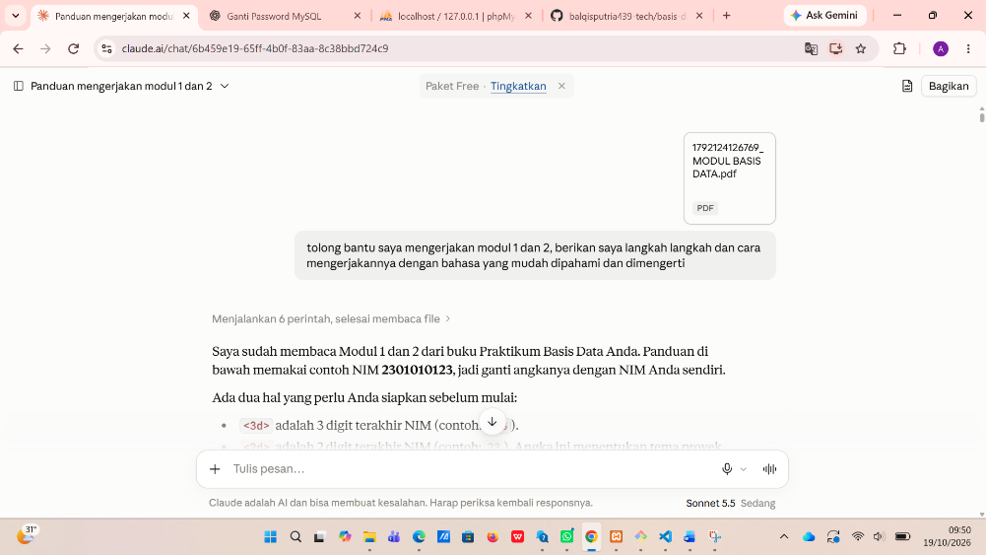

10. Bukti Git
Repositori | https://github.com/balqisputria439-tech/basisdata-25430120
Pesan commit | p02: dokumen kebutuhan data kopma
Kode commit (hash) | Fe9459f

Checklist
Checklist umum
Identitas: nama, NIM, kelas, pertemuan, tanggal, dosen/asisten
Tujuan ditulis dengan bahasa sendiri (maksimal 5 baris)
Ringkasan teori (maksimal setengah halaman, tanpa menyalin buku)
Langkah percobaan (D): tangkapan layar diberi keterangan
Titik Analisis dijawab lengkap dengan alasan
Latihan (E): dokumen hasil latihan
Tugas Mandiri (F): berkas, bukti, dan penjelasan keputusan desain
Pembahasan dan kendala
Kesimpulan (2 sampai 4 kalimat)
Pernyataan penggunaan AI
Bukti Git (tautan repositori dan hash commit)
Keaslian: tangkapan layar memperlihatkan jam sistem; nama objek memuat NIM/inisial

Checklist khusus Pertemuan 2
Berkas wajib: p02_kebutuhan_data_kopma_25430120.md dan p02_kebutuhan_data_25430120.md
Bukti tangkapan layar: tabel PB, AB, KI, matriks CRUD, dan kamus data di berkas proyek (tampilan GitHub)
Analisis wajib: Titik Analisis 1 sampai 3, perhitungan parameter P, perbaikan tiga pernyataan kabur

Lampiran A. Isi Tabel Dokumen Proyek Perpustakaan
Isi tabel berikut identik dengan berkas p02_kebutuhan_data_25430120.md di repositori.
A.1 Proses bisnis (PB)
Kode | Proses bisnis | Aktor | Pemicu
PB-01 | Mendaftarkan anggota | Petugas | Mahasiswa atau dosen ingin menjadi anggota
PB-02 | Mengelola katalog buku dan eksemplar | Petugas | Ada judul atau eksemplar baru, atau data perlu diperbarui
PB-03 | Mencatat peminjaman | Petugas | Anggota membawa buku ke meja layanan untuk dipinjam
PB-04 | Mencatat pengembalian dan menghitung denda | Petugas | Anggota mengembalikan buku
PB-05 | Menerima pembayaran denda | Petugas | Anggota membayar denda
PB-06 | Menyusun laporan bulanan | Kepala perpustakaan | Awal bulan
PB-07 | Mengelola data petugas dan status keanggotaan | Kepala perpustakaan | Ada petugas baru, atau keanggotaan berakhir atau diaktifkan kembali

A.2 Aturan bisnis (AB)
Kode | Aturan bisnis | Asal dari proses
AB-01 | Setiap peminjaman memiliki nomor unik dan minimal satu baris detail eksemplar. | PB-03
AB-02 | Satu peminjaman maksimal 5 eksemplar (P + 2 dengan P = 3). | PB-03
AB-03 | Hanya anggota berstatus aktif yang boleh meminjam. | PB-03, PB-07
AB-04 | Satu eksemplar hanya boleh dipinjam bila berstatus tersedia, dan tidak boleh berada di dua peminjaman yang masih berjalan sekaligus. | PB-03
AB-05 | Satu judul buku boleh memiliki banyak eksemplar. Setiap eksemplar memiliki kode inventaris unik. | PB-02
AB-06 | Eksemplar berstatus rusak atau hilang tidak boleh dipinjam. | PB-02, PB-03
AB-07 | Lama peminjaman 7 hari. Jatuh tempo = tanggal pinjam + 7 hari. | PB-03
AB-08 | Denda Rp3.000 per hari per eksemplar yang terlambat, dihitung mulai sehari setelah jatuh tempo (P = 3). | PB-04
AB-09 | Tarif denda per hari disimpan pada baris denda, sehingga denda lama tidak berubah bila tarif naik. | PB-04
AB-10 | Nomor anggota dan nomor identitas anggota unik. Pencarian anggota dapat lewat keduanya. | PB-01
AB-11 | Anggota yang memiliki denda belum lunas tidak boleh meminjam lagi. | PB-03, PB-05
AB-12 | Tanggal kembali tidak boleh lebih awal dari tanggal pinjam. | PB-04

A.3 Kebutuhan informasi (KI)
Kode | Kebutuhan informasi | Data yang diperlukan
KI-01 | Jumlah peminjaman per hari dan per bulan | Peminjaman
KI-02 | Lima buku paling sering dipinjam per bulan | Detail peminjaman, eksemplar, buku
KI-03 | Daftar peminjaman yang melewati jatuh tempo dan belum dikembalikan | Peminjaman, detail peminjaman, anggota
KI-04 | Total denda terbentuk dan total denda terbayar per bulan | Denda
KI-05 | Sepuluh anggota paling aktif meminjam per bulan | Peminjaman, anggota
KI-06 | Jumlah eksemplar tersedia dan sedang dipinjam per judul buku | Buku, eksemplar

A.4 Matriks CRUD
Proses | Anggota | Buku | Eksemplar | Petugas | Peminjaman | Detail | Denda
PB-01 Daftar anggota | C
PB-02 Kelola katalog |  | C, R, U | C, R, U
PB-03 Catat peminjaman | R | R | R, U | R | C | C | R
PB-04 Catat pengembalian | R |  | U | R | R | U | C
PB-05 Terima bayar denda | R |  |  | R |  | R | R, U
PB-06 Laporan bulanan | R | R | R |  | R | R | R
PB-07 Kelola petugas dan status anggota | R, U |  |  | C, R, U
C = create, R = read, U = update, D = delete.

A.5 Kamus data awal
Elemen | Arti | Contoh | Aturan | Penanggung jawab
no_anggota | Nomor anggota perpustakaan | AG-0012 | Unik, format AG diikuti 4 digit | Kepala perpustakaan
no_identitas_anggota | NIM atau NIP anggota | 25430120 | Unik (AB-10) | Kepala perpustakaan
nama_anggota | Nama lengkap anggota | Dewi Lestari | Wajib diisi | Kepala perpustakaan
no_hp_anggota | Nomor HP anggota | 0812xxxx | Data pribadi, akses terbatas | Kepala perpustakaan
status_anggota | Status keanggotaan | aktif | Hanya aktif atau nonaktif (AB-03) | Kepala perpustakaan
tanggal_daftar_anggota | Tanggal pendaftaran | 2026-08-20 | Tidak boleh di masa depan | Petugas
kode_buku | Kode judul buku | BK-0101 | Unik | Petugas
judul_buku | Judul buku | Basis Data Dasar | Wajib diisi | Petugas
pengarang_buku | Nama pengarang | Dedi Irawan | Wajib diisi | Petugas
penerbit_buku | Nama penerbit | Penerbit Kampus | Boleh kosong | Petugas
tahun_terbit_buku | Tahun terbit | 2024 | 4 digit, tidak di masa depan | Petugas
isbn_buku | Nomor ISBN | 978-xxx | Unik bila ada | Petugas

kategori_buku | Kelompok subjek buku | Komputer | Wajib diisi | Petugas
kode_eksemplar | Kode inventaris eksemplar | EKS-0101-02 | Unik (AB-05) | Petugas
status_eksemplar | Status ketersediaan fisik | tersedia | tersedia, dipinjam, rusak, atau hilang (AB-04, AB-06) | Petugas
lokasi_rak_eksemplar | Lokasi rak penyimpanan | Rak B-3 | Wajib diisi | Petugas
tanggal_masuk_eksemplar | Tanggal eksemplar masuk | 2026-07-01 | Tidak di masa depan | Petugas
kode_petugas | Kode petugas | PTG-02 | Unik | Kepala perpustakaan
nama_petugas | Nama petugas | Rina | Wajib diisi | Kepala perpustakaan
peran_petugas | Peran petugas | pustakawan | pustakawan atau kepala | Kepala perpustakaan
no_peminjaman | Nomor peminjaman | PM-2610-0031 | Unik (AB-01) | Petugas
tanggal_pinjam_peminjaman | Tanggal peminjaman | 2026-10-18 | Tidak di masa depan | Petugas
tanggal_jatuh_tempo_peminjaman | Batas pengembalian | 2026-10-25 | Tanggal pinjam + 7 hari (AB-07) | Petugas
tanggal_kembali_detail_peminjaman | Tanggal eksemplar dikembalikan | 2026-10-27 | Tidak lebih awal dari tanggal pinjam (AB-12); kosong bila belum kembali | Petugas
kondisi_kembali_detail_peminjaman | Kondisi buku saat kembali | baik | baik, rusak, atau hilang | Petugas
no_denda | Nomor denda | DN-2610-0005 | Unik | Petugas
hari_telat_denda | Jumlah hari keterlambatan | 2 | Bilangan bulat >= 1 | Petugas
tarif_per_hari_denda | Tarif denda per hari saat itu | 3000 | Bilangan bulat >= 0 (rupiah), dicatat per denda (AB-08, AB-09) | Kepala perpustakaan
status_bayar_denda | Status pelunasan denda | belum lunas | lunas atau belum lunas (AB-11) | Petugas
tanggal_bayar_denda | Tanggal denda dibayar | 2026-10-28 | Kosong bila belum lunas; tidak lebih awal dari tanggal kembali | Petugas

Lampiran B. Isi Tabel Studi Kasus Kopma
Isi tabel berikut identik dengan berkas p02_kebutuhan_data_kopma_25430120.md di repositori.
B.1 Proses bisnis (PB)
PB-01 | Mendaftarkan anggota | Kasir (atas permintaan mahasiswa) | Mahasiswa ingin menjadi anggota
PB-02 | Mencatat penjualan | Kasir | Pembeli membayar di kasir
PB-03 | Memesan barang ke pemasok | Petugas gudang | Stok di bawah batas minimum
PB-04 | Menerima barang dari pemasok | Petugas gudang | Barang datang bersama faktur
PB-05 | Menyusun laporan bulanan | Ketua koperasi | Awal bulan
PB-06 | Mengelola data pemasok (tambahan dari Titik Analisis 3) | Petugas gudang | Ada pemasok baru atau data pemasok berubah
PB-07 | Mengelola status anggota (tambahan dari Titik Analisis 3) | Ketua koperasi | Keanggotaan berakhir atau diaktifkan kembali
PB-08 | Mengelola data petugas | Ketua koperasi | Ada petugas baru atau pergantian peran

B.2 Aturan bisnis (AB)
Kode | Aturan bisnis | Asal dari proses
AB-01 | Setiap nota memiliki nomor unik dan minimal satu baris barang. | PB-02
AB-02 | Penjualan boleh tanpa anggota (pembeli umum). Jika ada anggota, anggota harus berstatus aktif untuk memperoleh diskon 5%. | PB-02
AB-03 | Stok barang tidak boleh negatif. Penjualan ditolak bila qty melebihi stok tersedia. | PB-02
AB-04 | Harga jual yang dipakai pada nota disimpan per baris dan tidak berubah meski harga barang kemudian naik. | PB-02
AB-05 | NIM anggota unik. Pencarian anggota dapat dilakukan lewat nomor anggota atau NIM. | PB-01
AB-06 | Pesanan pembelian dibuat bila stok kurang dari batas minimum barang tersebut. | PB-03

B.3 Kebutuhan informasi (KI)
Kode | Kebutuhan informasi | Data yang diperlukan
KI-01 | Omzet dan jumlah nota per hari dan per bulan | Penjualan, detail penjualan
KI-02 | Lima barang terlaris per bulan berdasarkan qty | Detail penjualan, barang
KI-03 | Barang dengan stok di bawah batas minimum | Barang
KI-04 | Sepuluh anggota dengan belanja terbesar per bulan | Penjualan, detail penjualan, anggota

B.4 Matriks CRUD
Proses | Anggota | Barang |  | Penjualan |  | Detail |  | Pemasok |  | Pembelian |  | Petugas
PB-01 Daftar anggota |  |  | C
PB-02 Catat penjualan |  |  | R |  | R, U |  | C |  | C |  |  |  |  |  | R
PB-03 Pesan ke pemasok |  |  |  |  | R |  |  |  |  |  | R |  | C |  | R
PB-04 Terima barang |  |  |  |  | U |  |  |  |  |  | R |  | U |  | R
PB-05 Laporan bulanan |  |  | R |  | R |  | R |  | R |  |  |  | R
PB-06 Kelola data pemasok |  |  |  |  |  |  |  |  |  |  | C, R, U
PB-07 Kelola status anggota |  |  | R, U
PB-08 Kelola data petugas |  |  |  |  |  |  |  |  |  |  |  |  |  |  | C, R, U
C = create, R = read, U = update, D = delete.
B.5 Kamus data awal
Elemen | Arti | Contoh | Aturan | Penanggung jawab
no_anggota | Nomor anggota koperasi | A-0457 | Unik, format A diikuti 4 digit | Ketua
nim_anggota | NIM anggota | 2301010123 | Unik, 10 digit | Ketua
nama_anggota | Nama lengkap anggota | Siti Aminah | Wajib diisi | Ketua
prodi_anggota | Program studi anggota | Ilmu Komputer | Wajib diisi | Ketua
no_hp_anggota | Nomor HP anggota | 0812xxxx | Data pribadi, akses terbatas | Ketua
status_anggota | Status keanggotaan | aktif | Hanya aktif atau nonaktif | Ketua
kode_barang | Kode barang | BRG-012 | Unik | Petugas gudang
nama_barang | Nama barang | Pulpen Hitam | Wajib diisi | Petugas gudang
kategori_barang | Kelompok barang | alat tulis | Alat tulis, makanan, atau minuman | Petugas gudang
harga_jual_barang | Harga jual terkini | 4000 | Bilangan bulat >= 0 (rupiah) | Ketua
stok_barang | Jumlah barang tersedia | 35 | Bilangan bulat >= 0 (AB-03) | Petugas gudang
batas_minimum_barang | Ambang stok memicu pemesanan | 10 | Bilangan bulat >= 0 (AB-06) | Petugas gudang
no_nota_penjualan | Nomor nota penjualan | PJ-2609-0142 | Unik per nota | Kasir
tanggal_penjualan | Tanggal dan jam transaksi | 2026-09-14 10:32 | Tidak boleh di masa depan | Kasir
bayar_penjualan | Uang yang dibayarkan | 20000 | Bilangan bulat >= total | Kasir
qty_detail_penjualan | Jumlah barang per baris nota | 3 | Bilangan bulat >= 1, tidak melebihi stok | Kasir
harga_satuan_detail_penjualan | Harga jual saat transaksi | 4000 | Bilangan bulat >= 0 (AB-04) | Kasir
kode_petugas | Kode petugas | PTG-02 | Unik | Ketua
nama_petugas | Nama petugas | Budi | Wajib diisi | Ketua
peran_petugas | Peran petugas | kasir | Kasir, gudang, atau ketua | Ketua
kode_pemasok | Kode pemasok | PMS-03 | Unik | Petugas gudang
nama_pemasok | Nama pemasok | CV Maju Jaya | Wajib diisi | Petugas gudang
no_faktur_pembelian | Nomor faktur pembelian | FK-2609-0007 | Unik | Petugas gudang

